POMPA TİPİNİN SEÇİLMESİ
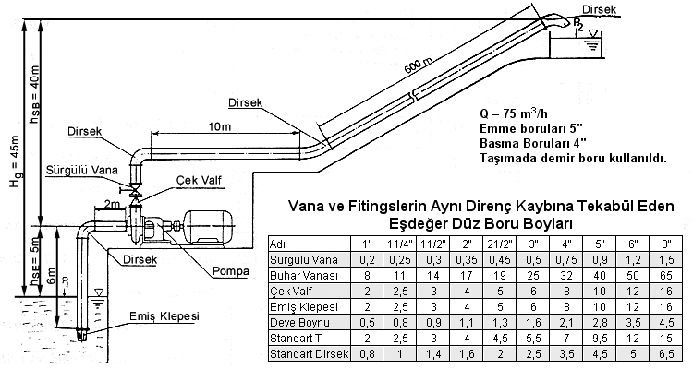
Şekil 1

ÖRNEK : Şekilde görüldüğü gibi pompa seviyesinden 40 mSS kot farkı ve 610 metre mesafede bulunan bir sulama havuzuna Q = 75 m³/h basabilecek pompanın seçimini yapınız.
ÇÖZÜM : BU POMPANIN SEÇİMİNDE Q = 75 m³/h ve 40 mSS kapasiteli pompayı, pompa kataloğundan seçer ve montajını yaparsak, bu pompanın iş görmediğini acı bir tecrübe olarak görürüz.
Pompa seçiminde emiş klepesi, emiş borusu, dirsek, basma hattındaki çek valf, vana, dirsekler, TE ler vehat boyunca borularda meydana gelecek direnç kayıplarının da hesaplanması gerekir.
A - SİSTEM TOPLAM MANOMETRİK BASMA YÜKSEKLİĞİNİN HESABI (H_{m})
H_{m} = H_{g} + h_{ke} + h_{kb}
a - (Hg) nin hesaplanması
H_{g} = h_{sb} + h_{se} = 40 + 5 = 45 mSS
H_{g} = 45 mSS

b - (h_{ke}) Emiş borusundaki direnç kayıpları
5" Emiş tarafı toplam boru boyu 6m + 2m ...............................................8m (Şekil 1 den)
5" Emiş klepesi eşdeğer düz boru boyu 1 adet x 10m ........................10m (Şekil 1 tablodan)
5" Standart dirsek eş değer düz boru boyu 1 adet x 4,5m ................+ 4,5m
Emiş tarafı toplam eş değer düz boru boyu ...........................................22,5m (Şekil 1 tablodan)
 | 2,458
  h_{ke} = 0,553 mSS
h_{ke} = 22,5 x (sayfa 21'den 75 m³/h - 5" boruda sürtünme kaybı) = 22,5 x | ————————
 | 100
c- (h_{kb}) basınç borusundaki direnç kayıpları
4" basınç tarafı toplam boru boyu 10m + 600m ..........................................610m (Şekil 1 den)
4" Çek valf eş değer düz boru boy ve eş değeri 1 adet x 8m .........................8m (Şekil 1 tablodan)
4" Standart dirsek eş değer düz boru boyu eş değeri 3 adet x 3,5m .........10,5m (Şekil 1 tablodan)
4" Sürgülü vana eş değer düz boru boyu eş değeri 1 adet x 0,75m ......+ 0,75m
Basınç tarafı toplam eş değer düz boru boyu ...............................................629,25m (Şekil 1 tablodan)
 | 7,01
  h_{kb} = 44,11 mSS
h_{kb} = 629,25 x (sayfa 21'den 75 m³/h - 4" boruda sürtünme kaybı) = 629,5 x | ————————
 | 100

d - H_{m} = H_{g} + h_{ke} + h_{kb} Hm = 45 + 0,553 + 44,11
  H_{m} = 89,66 mSS
Seçilecek pompa
Q 75 m³/saat Hm = 89,66 mSS
STANDART pompa kataloğundan GKYP 4 veya SKM 65/2 seçilir.
MAS pompa kataloğundan MKÜS 100/8 veya MKY 80-9 seçilir.

